ГБПОУ Колледж «Царицыно»
Мороз Вадим Александрович, Т-124
Руководитель Лицарева Александра Федоровна
История России, история моей семьи
История моей семьи началась очень давно. Мой прадедушка Сергей Зиновьевич Хребтищев (20.09.1927) родился в Пензенской области в Малосердобинском районе в селе Малая Сердоба. Он воевал во Вторую мировую войну. Лишился ноги. Когда я был маленьким, он давал мне кататься на своей инвалидной коляске. Я его звал дед Э-э-э. Он имел много медалей и орденов. Служил с 1944 г. еще 7 лет. Участвовал в военном конфликте с Китаем. Когда вернулся, у него появилось хобби разводить кроликов. Очень любил рисовать. У него было множество картин, но у бабушки почти не осталось.
Прабабушка Хребтищева Екатерина Иванова (15.12.1931) родилась в Пензенской области в Малосердобинском районе в селе Малая Сердоба. Она работала в тылу на оружейном заводе. Прабабушка любила шить, вышивать и печь пироги.
Мои бабушка Коркашова Татьяна Сергеевна (21.05.1955) с дедушкой Коркашовым Алексеем Федоровичем (23.01.1950) родилась там же, где и прабабушка и прадедушка, и там же познакомились. После знакомства они поженились через месяц и до сих пор живут друг с другом в радости. Поначалу они жили в Пензе, затем переехали в Волгодонск, а когда родилась моя мама Мороз (Коркашова) Елена Алексеевна, они переехали жить в Саратов.
Мои бабушка с дедушкой отправили мою маму Мороз Елена Алексеевну учиться в Московский институт, после чего она осталась жить в Москве.
Через несколько лет родился я, Мороз Вадим Александрович. Я учился в школе №32, занимался спортом, а затем поступил в колледж «Царицыно».
Вот такая история моей семьи в России.
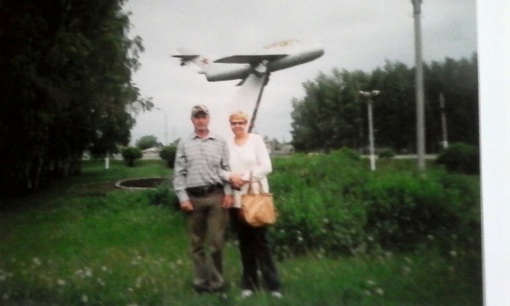 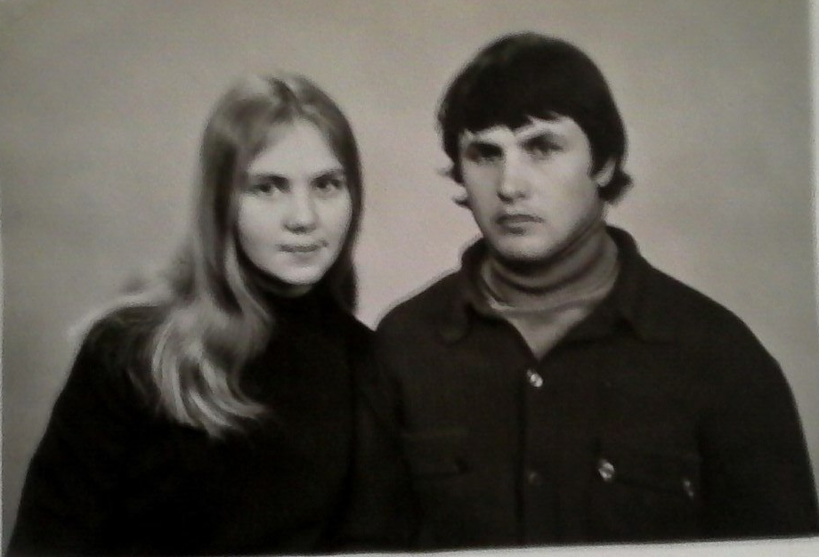бабушка 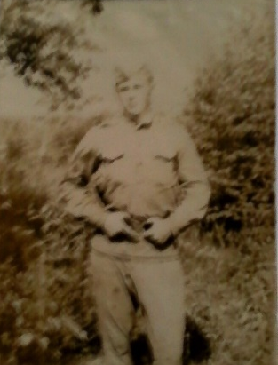ддДед Дедушка, бабушка. Дедушка в армии.
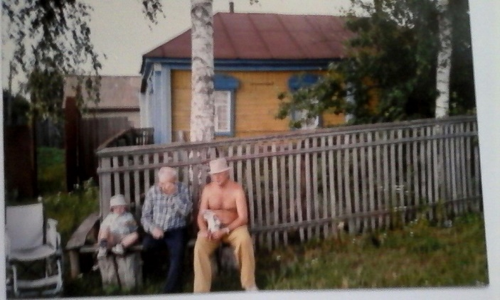 Дедушка, прадедушка, я.
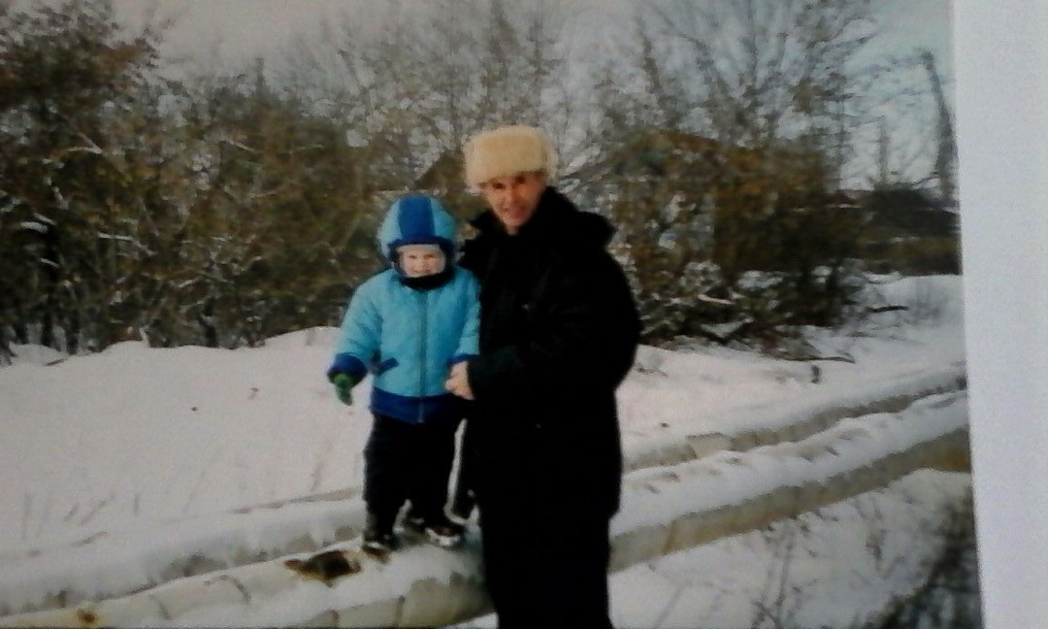Дедушка, я.
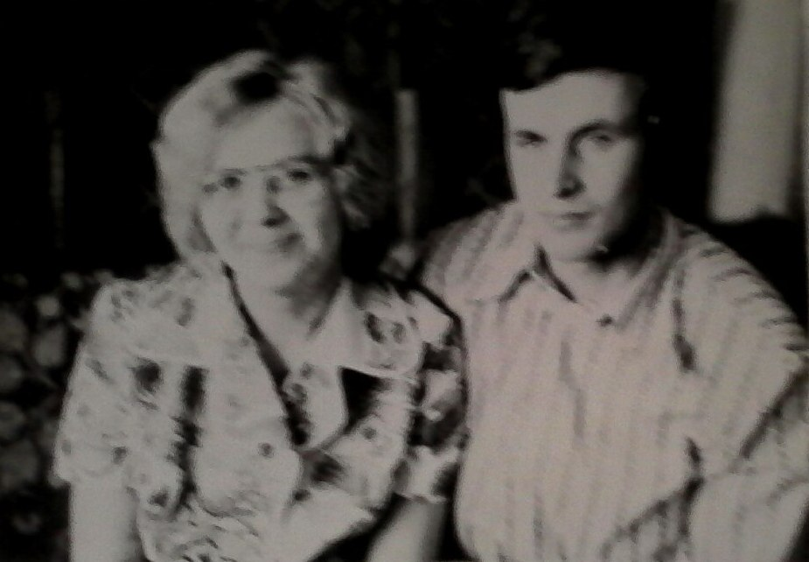Дедушка, бабушка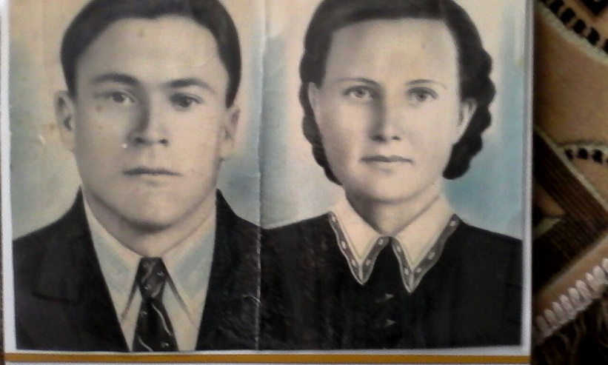 Прадедушка, прабабушка
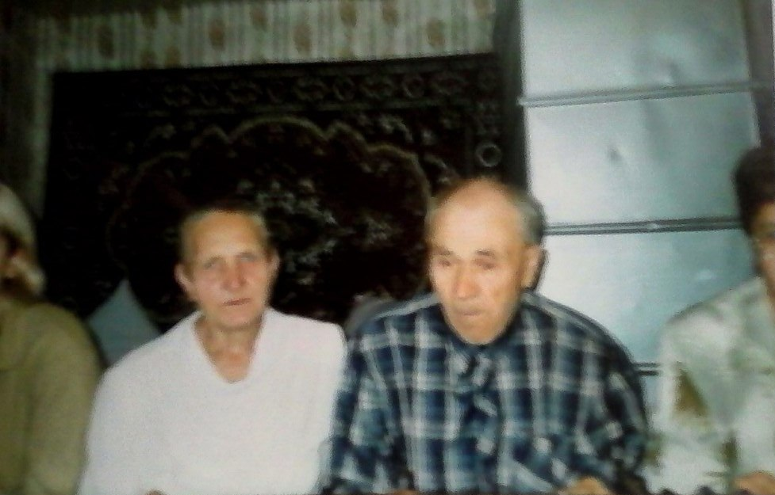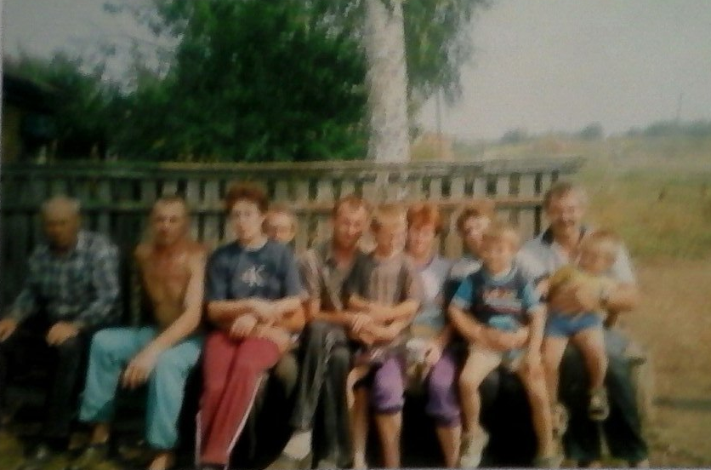
Прабабушка, прадедушку, бабушка, дедушка, мама, я.
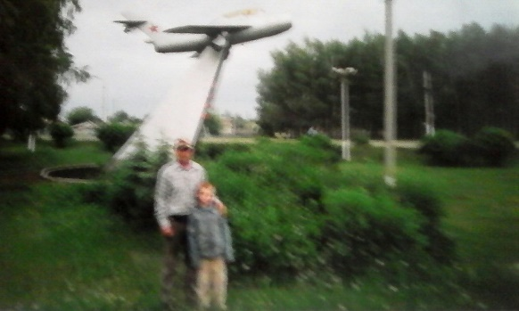
Я и дедушка.

